**Описание предметной области "Салон красоты"**

**Введение**

Салон красоты — это учреждение, предоставляющее широкий спектр услуг по уходу за внешностью клиентов. Основной целью салона является удовлетворение потребностей клиентов в различных процедурах, таких как стрижки, укладки, маникюр, педикюр, косметические процедуры и другие услуги, направленные на улучшение внешнего вида и общее самочувствие.

**Сущности**

В данной предметной области выделяются несколько ключевых сущностей, каждая из которых играет важную роль в функционировании салона красоты:

1. **Клиенты**

Клиенты являются основными пользователями услуг салона. Каждый клиент имеет уникальный ID, имя, контактные данные (телефон, email) и предпочтения, которые помогают персонализировать обслуживание. История посещений позволяет отслеживать, какие услуги были предоставлены ранее, и улучшать качество обслуживания.

1. **Записи**

Записи представляют собой конкретные обращения клиентов за услугами. Каждая запись содержит информацию о клиенте, услуге, дате и времени процедуры, а также статусе (например, запланирована, выполнена, отменена). Это позволяет организовать график работы салона и эффективно управлять временем мастеров.

1. **Финансы**

Финансовая сущность охватывает все аспекты платежей клиентов. Она включает уникальный ID платежа, сумму, дату, метод оплаты и ID клиента. Это необходимо для учета доходов салона и анализа финансовых потоков.

1. **Услуги**

Услуги представляют собой перечень всех процедур, предлагаемых салоном. Каждая услуга имеет уникальный ID, название, стоимость, время выполнения и описание. Это позволяет клиентам легко ориентироваться в доступных предложениях и выбирать наиболее подходящие.

1. **Мастера**

Мастера — это специалисты, предоставляющие услуги в салоне. Каждый мастер имеет уникальный ID, имя, специальность и график работы. Знание специальностей мастеров позволяет клиентам выбирать услуги, основываясь на квалификации и опыте конкретного специалиста.

**Связи между сущностями**

Связи между сущностями в базе данных отражают взаимодействие между клиентами, записями, услугами, мастерами и финансовыми операциями:

* **Клиенты и Записи**: Один клиент может сделать несколько записей (1:N), что позволяет отслеживать историю посещений.
* **Записи и Услуги**: Каждая запись может включать несколько услуг (1:N), что позволяет клиентам комбинировать различные процедуры в одном посещении.
* **Клиенты и Финансы**: Один клиент может иметь несколько финансовых операций (1:N), что позволяет учитывать все платежи и расходы.
* **Услуги и Мастера**: Услуги могут предоставляться несколькими мастерами (N:N), что обеспечивает гибкость в выборе специалистов и позволяет салону оптимально распределять нагрузку между мастерами.

**Заключение**

Эта предметная область охватывает все аспекты функционирования салона красоты, начиная от управления клиентами и записями до учета финансов и предоставления услуг. Правильная организация данных и управление ими позволяют салону эффективно работать, улучшать качество обслуживания и повышать удовлетворенность клиентов

ER-Диаграмма

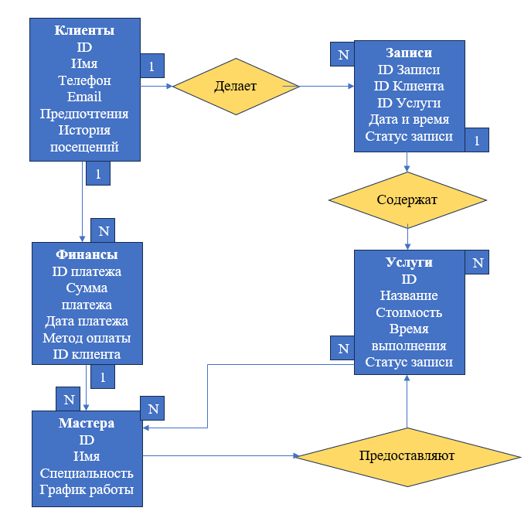

ЗАДАНИЕ 1 – ВАРИАНТ 9

Описание предметной области "Электронное учебное пособие по подготовке спортсмена"  
  
Введение  
Электронное учебное пособие по подготовке спортсменов — это система, предназначенная для помощи спортсменам в их тренировочном процессе, обеспечивая доступ к информации о тренировках, питании и прогрессе. Основная цель такого пособия — улучшение физической подготовки спортсменов, оптимизация тренировочного процесса и предоставление персонализированных рекомендаций.  
  
Ключевые сущности  
  
1. **Спортсмены**  
Спортсмены — это пользователи системы, которые используют пособие для улучшения своих навыков и подготовки. Каждый спортсмен имеет уникальный идентификатор, имя, возраст, вид спорта, контактные данные и предпочтения (например, любимые упражнения или тип тренировок). История тренировок помогает персонализировать подход и предлагать специальные рекомендации.  
  
2. **Тренеры**  
Тренеры — это специалисты, которые создают и управляют программами тренировок для спортсменов. Каждый тренер имеет уникальный идентификатор, имя, специализацию и контактные данные. Это позволяет эффективно взаимодействовать с спортсменами и предлагать им индивидуальные планы тренировок.  
  
3. **Программы тренировок**  
Программы тренировок представляют собой структурированные планы, разработанные для достижения конкретных целей. Каждая программа имеет уникальный идентификатор, название, описание, дату начала и окончания, а также идентификатор тренера, который ее разработал.  
  
4. **Упражнения**  
Упражнения — это конкретные действия, входящие в программы тренировок. Каждое упражнение имеет уникальный идентификатор, название, описание, тип (например, силовое, кардио) и идентификатор программы, к которой оно относится.  
  
5. **Результаты**  
Результаты — это данные о прогрессе спортсменов, включая время, дистанцию, количество повторений и другие показатели. Каждый результат имеет уникальный идентификатор, идентификатор спортсмена, идентификатор программы, дату записи и значение показателя.  
  
6. **Питание**  
Питание включает рекомендации по диете и режиму питания для спортсменов. Каждая запись о питании имеет уникальный идентификатор, идентификатор спортсмена, рекомендации и дату записи.

**Связи между сущностями**

* Спортсмены и Результаты: Один спортсмен может иметь несколько результатов (1:N), что позволяет отслеживать прогресс и достижения.
* Тренеры и Программы тренировок: Один тренер может разработать несколько программ тренировок (1:N), что позволяет эффективно управлять тренировочным процессом.
* Программы тренировок и Упражнения: Одна программа может включать несколько упражнений (1:N), что дает возможность создавать разнообразные и эффективные тренировки.
* Спортсмены и Питание: Один спортсмен может иметь несколько записей о питании (1:N), что позволяет учитывать все рекомендации по диете.
* Результаты и Программы тренировок: Каждый результат связан с конкретной программой тренировок (N:1), что позволяет анализировать эффективность тренировок.  
    
  **ER-диаграмма**  
    
  На основании описанных сущностей и их связей можно представить ER-диаграмму:
* 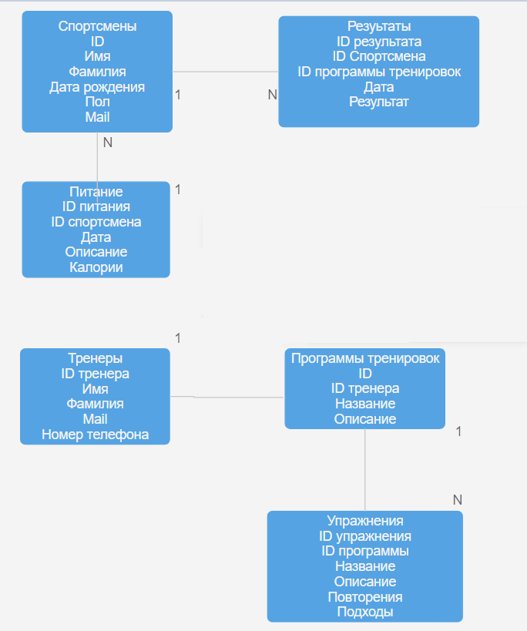

**Заключение**  
Эта предметная область охватывает все аспекты работы электронного учебного пособия по подготовке спортсменов, включая управление спортсменами, тренировками, упражнениями, результатами и питанием. Правильная организация данных и их управление позволяют спортсменам эффективно планировать свои тренировки, отслеживать прогресс и получать персонализированные рекомендации, что в конечном итоге способствует улучшению их физической подготовки и достижению спортивных целей.